PRZYKŁADOWE ĆWICZENIA ZABAW Z DZIECKIEM
KSZTAŁTUJĄCYCH SFERY JEGO ROZWOJU – CZĘŚĆ I
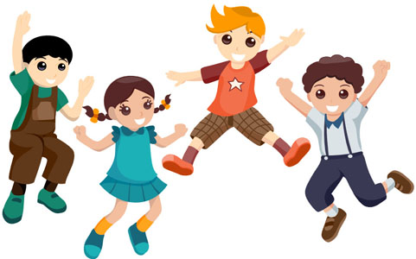
Jak wspierać sprawność manualną?
-przede wszystkim wszelkie czynności samoobsługowe, zapinanie małych guzików, sznurowanie butów, zapinanie suwaka, nawlekanie korali, używanie noża i widelca,
-uczenie prawidłowego chwytu narzędzia pisarskiego, ewentualne stosowanie nasadek, uczenie właściwego kierunku kreślenia linii pionowych (od góry, do dołu) oraz poziomych od lewej do prawej,
-zbieranie drobnych elementów dwoma palcami jak pęsetą,
-ugniatanie prostych rzeczy: wałeczki, rogaliki,
-sprawne ruchy palcami, naśladowanie gry na pianinie, odtwarzanie padania deszczu: ulewny deszcz, drobny deszczyk,
-owijanie skakanki na dłoni przez jej obroty w nadgarstku,
-zabawy z tasiemką, sznurowadłem- przeplatanie przez otwory.
Jak rozwijać motorykę małą?
-ćwiczenia w odrywaniu małych kawałków np. kolorowego papieru, waty
ćwiczenia w ściskaniu, wyrabianiu np. plasteliny,
-ćwiczenia w podnoszeniu różnej wielkości przedmiotów za pomocą dwóch rąk do dwóch paluszków,
-ćwiczenia w przypinaniu i odpinaniu klamerek,
-ćwiczenia w wodzeniu palcem po konturach przedmiotów,
-ćwiczenia w przesuwaniu korali po różnych kształtach,
-ćwiczenia w wykonywaniu drobnych ruchów palcami: wyścigi paluszków, witanie się paluszków,
-ćwiczenia dłoni-wymachy, krążenia, uderzenia, pocieranie o różne faktury,
-ćwiczenia w układaniu klocków w odpowiedniej kolejności,
-ćwiczenia w malowaniu i zamalowywaniu różnymi technikami (kredkami, kredą, ołówkiem, świecą, patykiem) i różnych powierzchni (różne formy papieru, tablica, na piasku),
-ćwiczenia w stemplowaniu różnymi przedmiotami pozostawiającymi ślady (np. korki, nakrętki, warzywa).
Jak rozwijać motorykę wielką?
-ćwiczenia w zachowaniu prawidłowej postawy ciała w siedzeniu i chodzeniu,
-ćwiczenia w chodzeniu na palcach, po sznurku, po kamieniach, po innych powierzchniach z różnymi fakturami,
-ćwiczenia poprawiające zachowanie równowagi i zręczności np. przekładanie woreczków
z jednej obręczy do drugiej,
-ćwiczenia z piłką (odbijanie, kopania, chwytanie, rzucanie),
-ćwiczenia z balonem.

